Write Up.

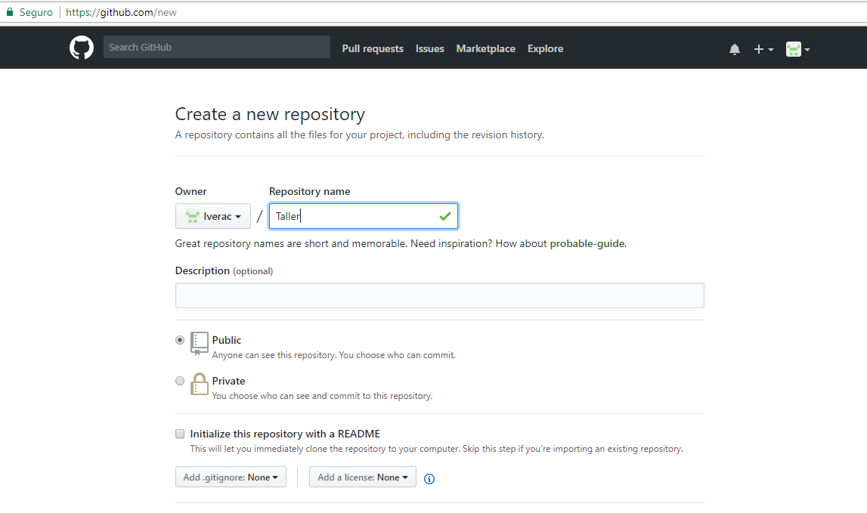

Figura . Creando un repositorio desde la aplicación Web.

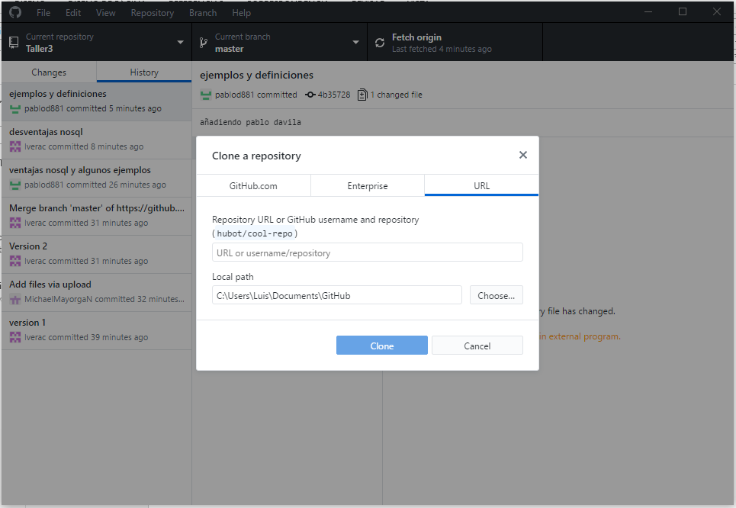

Figura 2. Creación de un clon en el aplicativo de escritorio.

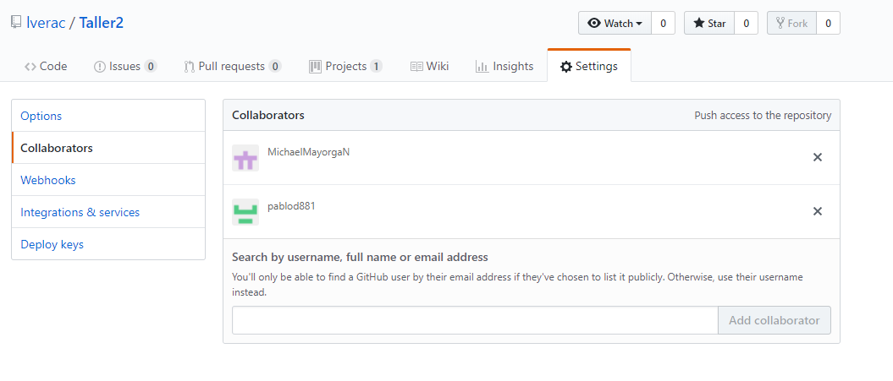

Figura 3. Invitación a usuarios a modificar documentos.

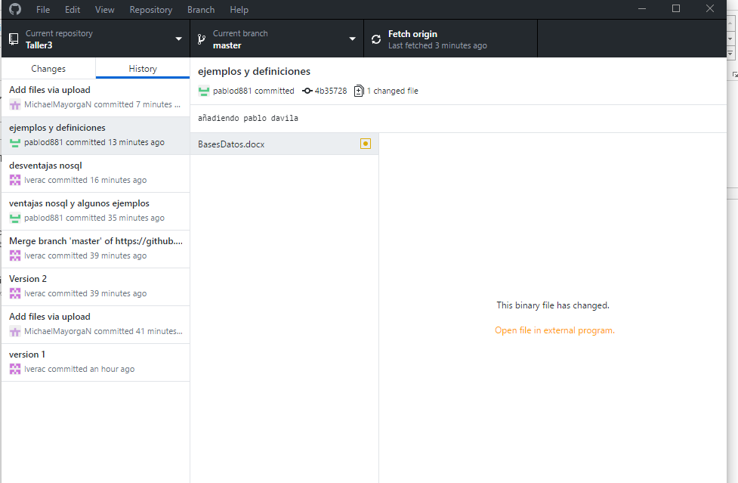

Figura 4. Trabajo Colaborativo con el docx.

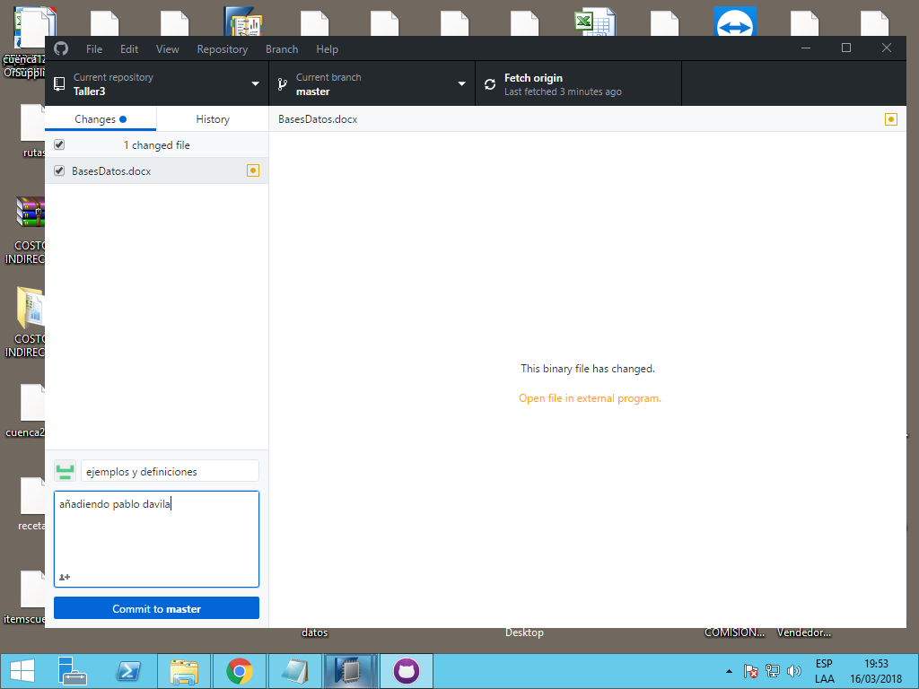

Figura 5: Añadiendo cambios Pablo Dávila

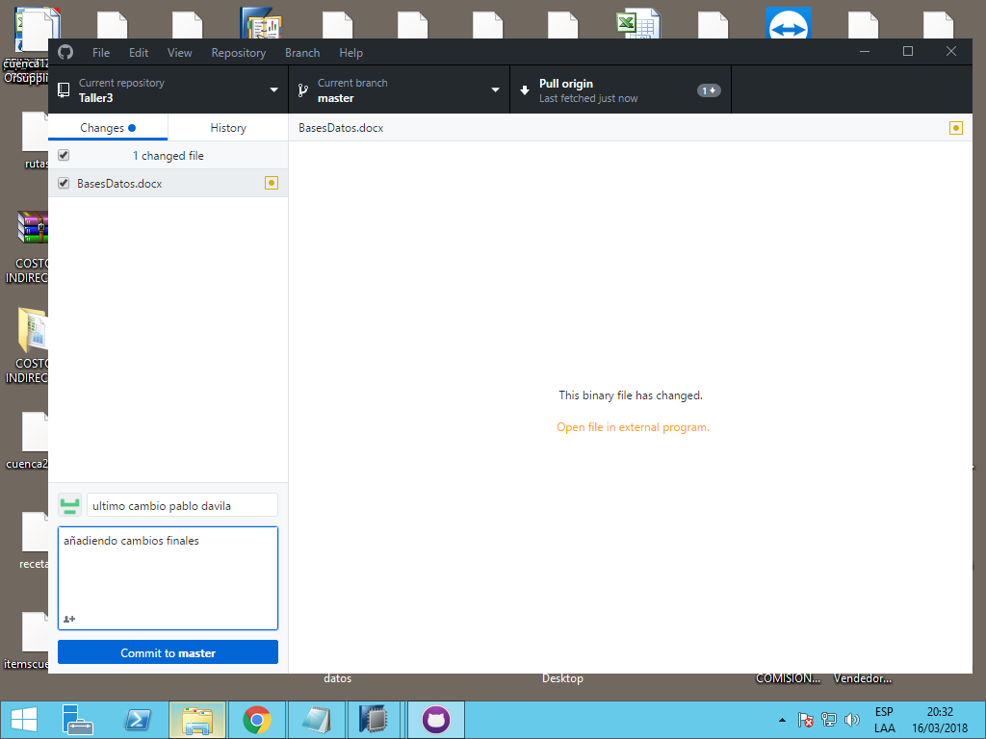Figura 6 Añadiendo Cambios finales (Pablo Dávila)

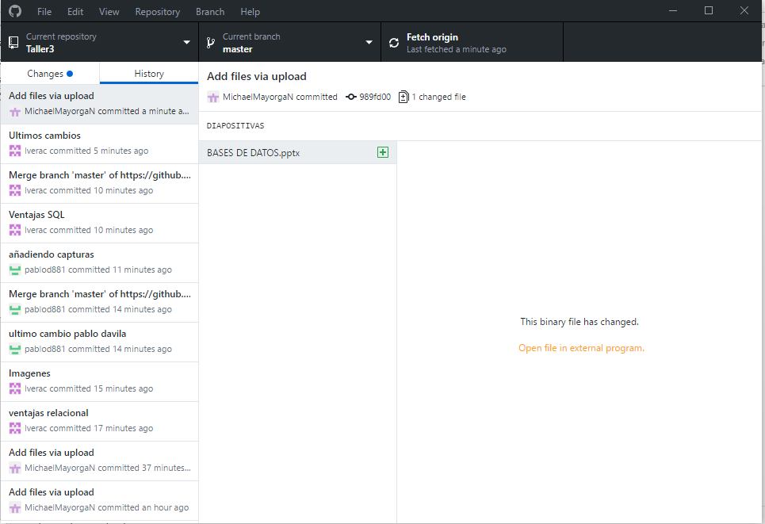

Figura . Ultima colaboración con las diapositivas.